Introduction
Cours ENI « Les procédures et fonctions »
Module 6

Table des matières
Exemples « d’Algo » dans la vie de tous les jours 3
Définition et objectif de l’algorithmique 5
Buts de l’algorithmique 5
Pourquoi l’algorithmique 6

Objectifs
- Appréhender le paradigme de la programmation procédurale
- Savoir écrire des procédures et des fonctions et y faire appel

La notion de sous-algorithme
Un algorithme peut faire appel à un sous-algorithme
Le sous-algorithme prend alors la main, réalise ses instructions puis rend la main à l’algorithme qui l’a appelé
Intérêt des sous-algorithmes
- Évite-la recopie du code
- Structure le programme

Les procédures et les fonctions
Deux types de sous-programmes
En algorithmie, une procédure est un sous-programme ou un bloc de code autonome qui permet de regrouper une série d'instructions sous un même nom. Elle permet d’exécuter des actions spécifiques sans avoir à réécrire à chaque fois les mêmes lignes de code. Les procédures sont utilisées pour structurer le programme en parties indépendantes, simplifiant ainsi la compréhension, la maintenance et la réutilisation du code.
Une fonction est un sous-programme, comme une procédure, mais avec une différence importante : une fonction retourne toujours une valeur après son exécution. Elle permet d'effectuer un traitement ou un calcul spécifique et renvoie ensuite un résultat que le programme principal peut utiliser. Les fonctions sont utiles pour encapsuler des opérations complexes et les rendre réutilisables et plus faciles à gérer.

Les procédures
- Un sous-programme constitué d’une suite d’instructions
Les fonctions
- Un sous-programme constitué d’une suite d’instructions
- À la fin de son exécution, retourne une valeur à l’algorithme appelant
- Exemple : Fonction saisir, Fonction aléa

Déclaration d’une procédure
Une procédure est définie avec un nom unique et des paramètres (optionnels ou non). Voici un exemple générique en pseudo-code :
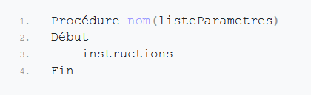
Exemple :
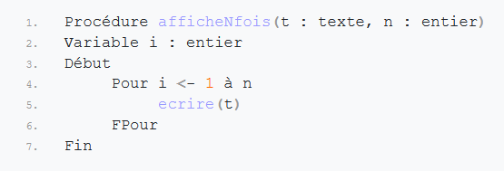
Une fonction est généralement définie avec un nom unique, des paramètres (optionnels ou non) et un type de retour qui indique quel genre de valeur sera renvoyée (entier, réel, texte, etc.). Voici une forme générique en

Déclaration d’une fonction
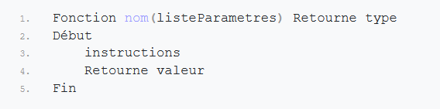

Exemple :
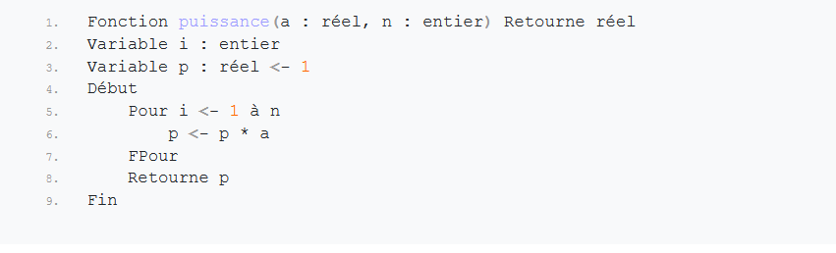
Avantages des procédures et fonctions
- Lisibilité : En regroupant du code récurrent dans des procédures, le programme devient plus clair et facile à lire.
- Maintenance : Il est plus simple de corriger ou améliorer une partie du code (dans la procédure) sans avoir à modifier plusieurs endroits du programme.
- Réduction de la duplication : En réutilisant les mêmes procédures à différents endroits, on évite de dupliquer les mêmes blocs de code.
- Facilité de test : Une fonction est plus facile à tester isolément, car elle prend des paramètres et renvoie un résultat, permettant de vérifier son comportement indépendamment du reste du programme.

Le passage de paramètres
Le passage d'un tableau en paramètre à une procédure en algorithmie est un mécanisme qui permet de transmettre un tableau (une structure de données contenant plusieurs valeurs) à une procédure afin que cette dernière puisse le manipuler ou l'analyser. Contrairement aux variables simples, un tableau contient plusieurs éléments, et passer un tableau à une procédure permet d'effectuer des traitements sur ses éléments à l'intérieur de la procédure.

Comment passer un tableau à une procédure
Lors du passage d'un tableau en paramètre, on déclare le tableau dans la liste des paramètres de la procédure. Cela signifie que la procédure attend un tableau comme entrée, et elle pourra l'utiliser ou le modifier à l'intérieur de son corps.

Syntaxe de base pour passer un tableau à une procédure
Voici un schéma général en pseudo-code pour une procédure qui prend un tableau en paramètre :
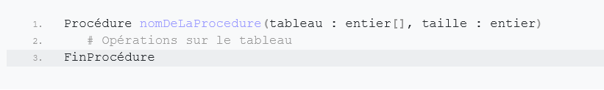
- Tableau Est le paramètre qui représente le tableau. Le symbole [] indique que c'est un tableau.
- Taille est un autre paramètre qui représente la taille du tableau (le nombre d'éléments dans le tableau).

Exemple concret :
Prenons un exemple simple où nous allons créer une procédure qui calcule et affiche la somme des éléments d'un tableau.
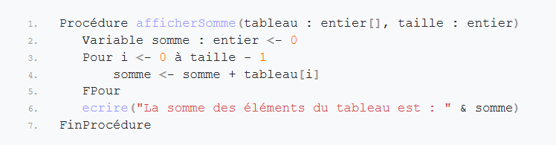
Dans cet exemple :
- La procédure afficherSomme prend deux paramètres : un tableau d'entiers et sa taille.
- Elle parcourt le tableau à l'aide d'une boucle Pour et calcule la somme des éléments.
- Enfin, elle affiche la somme totale.

Appel de la procédure avec un tableau
Pour appeler cette procédure, nous devons déclarer et initialiser un tableau dans le programme principal, puis le passer en paramètre lors de l'appel de la procédure.
